全国硕士研究生招生考试答题书写规范

第一部分 统考科目答题书写规范
全国硕士研究生招生考试统考科目阅卷实行网上评阅的方式，考生在答题时如填涂、书写不规范，将会直接影响答题卡的扫描效果，进而有可能对教师阅卷甚至考生成绩造成影响。因此，广大考生在客观题填涂、主观题作答时需做到如下方面：
答题前，考生先将自己的姓名、准考证号、报考学校、报考专业用0.5mm黑色签字笔在答题卡指定位置填写。
一、客观选择题部分
（一）必须使用2B铅笔进行填涂，修改时用橡皮擦擦干净，保持卡面清洁，严禁玷污。
（二）严格按照正确填涂师范进行填涂
答题时，考生必须按照规范要求进行填涂，禁止使用签字笔、钢笔或圆珠笔进行填涂，涂点大小以涂满小方框为准，正确填涂为 错误填涂如：
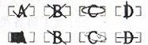
填涂应有一定的黑度，黑度以盖住印在答题卡上的字母为准，如果填涂颜色太浅，可能会被计算机认为该选项没有填涂。
（三）修改时务必使用橡皮擦擦干净
计算机自动判卷程序对单项选择题的判卷算法是：计算机认为填涂较深的一个选项是考生选择的答案，但如果修改时未擦干净，可能会被计算机认为考生涂了两个选项，因而判为答错。
计算机自动判卷程序对多项选择题的判卷算法是：计算机认为每一个被填涂的选项都是考生选择的答案，如果考生在修改时未擦干净，将被计算机认为该选项也是考生选择的答案。因此，考生在对多项选择题填涂和修改时尤其要注意保持卡面清洁，严禁墨水等物质弄污答题卡。
二、主观解答题部分
评卷教师在计算机屏幕上对考生答卷的扫描图像进行判卷。为使评卷教师能准确判卷，须保证原始扫描图像足够清晰，以再现考生原始答题风貌。因此，考生在进行主观部分答题时，需注意以下几点：
（一）主观答题部分的书写必须用0.5mm黑色签字笔。因为扫描机采用红色光源对作答的主观题部分进行扫描，红色光源会把红色或与红色相近的颜色的字迹过滤掉，而保留非红色的字迹。因此，如果用颜色较浅的笔书写，扫描出的图像清晰度不够，给评卷带来困难，影响考生成绩。
（二）务必按照题号顺序在各题目的答题区作答，超出答题区域书写的答案无效。网上评卷时会将考生的答题卡扫描后，按每个小题答题框，切割成若干独立的图像，评卷教师只能看到所分配的答题区域以内的部分。如将第 6题答在了其他题的答题区域，则评阅第6题的评卷教师将看不到第6题的答题情况，导致该题得分为零。如答题部分超过该区域（答题框），在进行图像切割时将会把超出规定答题区域外的答题部分切割掉，势必影响评卷成绩。
如：图1为正确作答，考生图像完整。
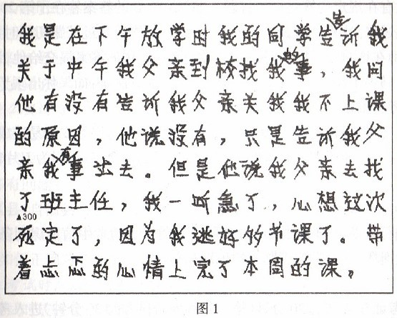
图2答题超出了答题框为错误作答，扫描后切割的图像不完整。 （三）注意每小题的答题空间的大小，以免规定的答题空间不够作答。书写答案不得超过答题卡上规定的答题区域（如图1所示）。
（四）不能因为空间不够或答错了就用笔直接划掉，再用箭头指示答案在该小题规定答题区域以外的地方。因为评卷教师看不到考生的纸质答题卡，也看不到一张完整的答题卡。每个评卷教师只能看到经扫描切割后某个小题规定答题区域里的那一小块图像。
（五）主观解答题修改注意事项
1.在答题中个别字书写错误需要修改时，用笔将错误作答划掉，然后接着书写正确的答案。若需要在答题的中间添加文字，只需在添加处的下方写出需要添加的文字，然后将其引到位即可。禁止使用涂改液和涂改胶条，考生如使用了涂改液和涂改胶条将会影响答题卡的扫描。
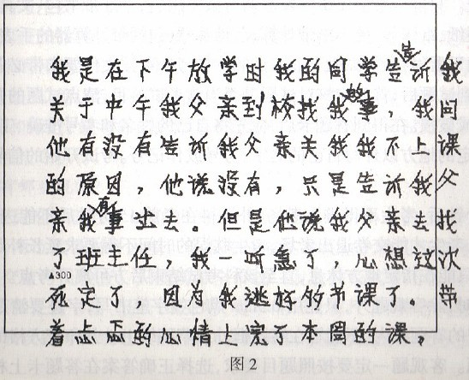
2.不要使用橡皮对书写的主观解答题答案进行修改，因为用橡皮容易造成大面积玷污，也容易将答题卡擦破；不得使用刀片在答题卡上刮掉书写的错误答案，因为刀片容易将答题卡刮破。
三、条码识别
政治、英语一、英语二、管理类综合科目，有科目信息条码和考生信息条码，其他统考科目只有考生信息条码，如果条形码贴错或损坏，将会影响对考生答题卡的识别和扫描。

第二部分 四川美术学院答题书写规范及要求
一、非作图绘画类答题纸
非作图绘画类答题纸一般共有A3规格纸张3张，正反两面合计共12个答题页面，该类答题纸首页如图3所示，考生在使用此类答题纸作答时必须注意以下规范书写：
1.图3中“区域1”红色线框填写报考专业、姓名、考生编号（15位）信息，每张纸左侧均要求填写,该信息在《准考证》上可查。如考生在此区域以外的地方填写个人信息，一律按违纪处理。
2.图3中“区域2” 红色线框所填信息在《准考证》上可查，需要注意第2行信息应填写“考试科目代码及名称”。
3.图3中“区域3”红色线框是评分区域，由评卷教师填写，考生不得在此区域填写任何信息，否则一律按违纪处理。
4.图3中“区域4”和“区域5”红色线框中的“共 页”，每个页面都有，由考生填写实际作答的页面数字。比如，答题纸共有12个页面，考生将试题全部答完后只用了8个页面，请在每个页面下方“共 页”中的空格处写上数字8即可。
5.请考生合理安排答题空间,一律不添加自命题答题纸；凡因考生原因更换的一律不予补时。
6.交卷时请将印有“第1页”的页面（即图3所示的页面）翻放在最面上。
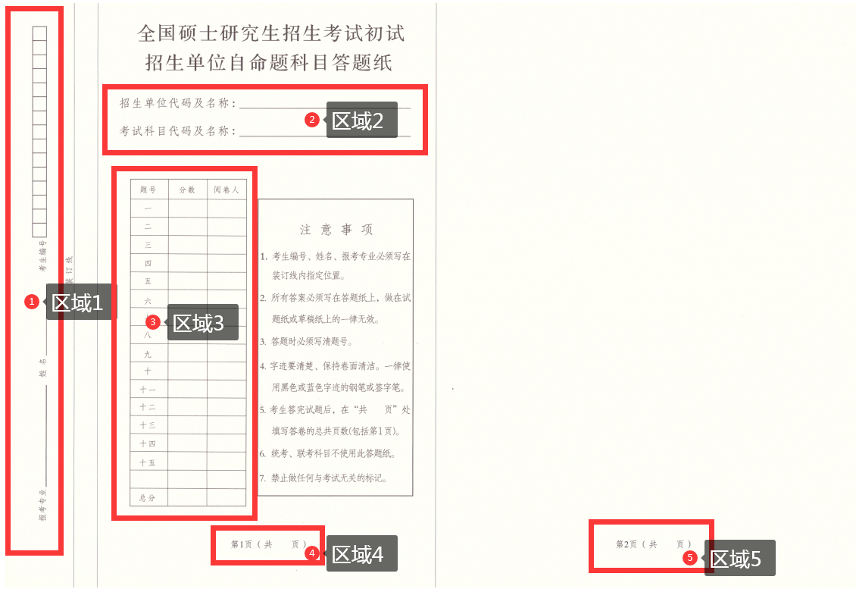
图3
二、作图绘画类答题纸
在考生使用的作图绘画类答题纸右上角，一般会贴有考生的信息条码，如图4所示。考生在使用作图绘画类答题纸时必须注意以下要求：
1.图4中“区域1”红色线框印有考生姓名和编号的部分，交卷后由监考员统一撕下。
2.图4中“区域2”红色线框印有暗码，考生不得刮开，否则一律按违纪处理。
3.请考生合理安排答题空间,一律不添加自命题答题纸；凡因考生原因更换的一律不予补时。
4.凡贴有考生信息条码的作图绘画类答题纸，考生不得再在答题纸的任何地方标注个人信息，否则一律按违纪处理。
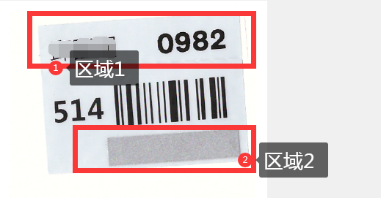
图4

